RECONOCIMIENTO
DE LAS TECLAS

De clic en el cuadro que está al lado del nombre correcto de la tecla:

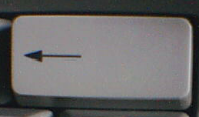 | Escape  Bloque Mayúsculas  Shift  Control  Ventana Inicio | Tecla Alterna  Barra Espaciadora  Enter  Retroceso  Teclas de desplazamiento
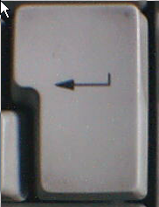 | Escape  Bloque Mayúsculas  Shift  Control  Ventana Inicio | Tecla Alterna  Barra Espaciadora  Enter  Retroceso  Teclas de desplazamiento
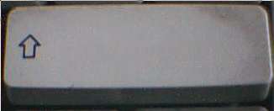  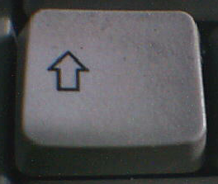 | Escape  Bloque Mayúsculas  Shift  Control  Ventana Inicio | Tecla Alterna  Barra Espaciadora  Enter  Retroceso  Teclas de desplazamiento
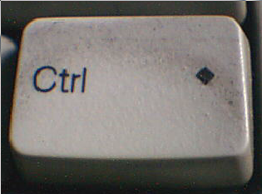 | Escape  Bloque Mayúsculas  Shift  Control  Ventana Inicio | Tecla Alterna  Barra Espaciadora  Enter  Retroceso  Teclas de desplazamiento
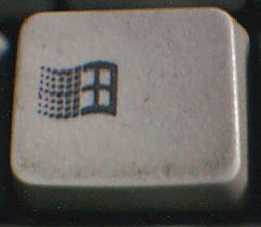 | Escape  Bloque Mayúsculas  Shift  Control  Ventana Inicio | Tecla Alterna  Barra Espaciadora  Enter  Retroceso  Teclas de desplazamiento
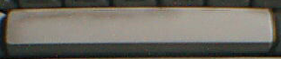 | Escape  Bloque Mayúsculas  Shift  Control  Ventana Inicio | Tecla Alterna  Barra Espaciadora  Enter  Retroceso  Teclas de desplazamiento
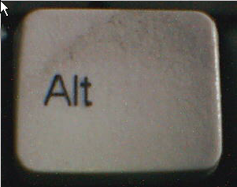 | Escape  Bloque Mayúsculas  Shift  Control  Ventana Inicio | Tecla Alterna  Barra Espaciadora  Enter  Retroceso  Teclas de desplazamiento
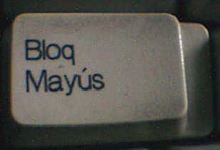 | Escape  Bloque Mayúsculas  Shift  Control  Ventana Inicio | Tecla Alterna  Barra Espaciadora  Enter  Retroceso  Teclas de desplazamiento
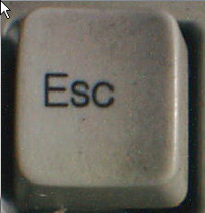 | Escape  Bloque Mayúsculas  Shift  Control  Ventana Inicio | Tecla Alterna  Barra Espaciadora  Enter  Retroceso  Teclas de desplazamiento
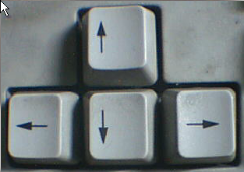 | Escape  Bloque Mayúsculas  Shift  Control  Ventana Inicio | Tecla Alterna  Barra Espaciadora  Enter  Retroceso  Teclas de desplazamiento
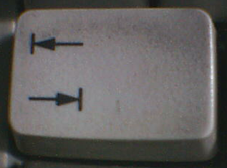 | Re Pág  Tabulador  Intro  Tilde  Av Pág | Print Screen  Alt Gr  Menú Contextual  Suprimir  Bloque numérico
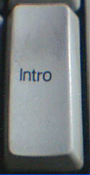 | Re Pág  Tabulador  Intro  Tilde  Av Pág | Print Screen  Alt Gr  Menú Contextual  Suprimir  Bloque numérico
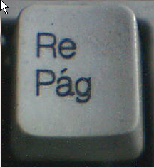 | Re Pág  Tabulador  Intro  Tilde  Av Pág | Print Screen  Alt Gr  Menú Contextual  Suprimir  Bloque numérico
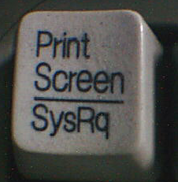 | Re Pág  Tabulador  Intro  Tilde  Av Pág | Print Screen  Alt Gr  Menú Contextual  Suprimir  Bloque numérico
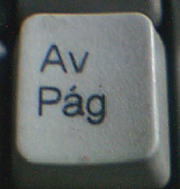 | Re Pág  Tabulador  Intro  Tilde  Av Pág | Print Screen  Alt Gr  Menú Contextual  Suprimir  Bloque numérico
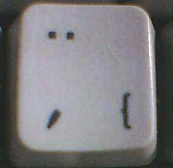 | Re Pág  Tabulador  Intro  Tilde  Av Pág | Print Screen  Alt Gr  Menú Contextual  Suprimir  Bloque numérico
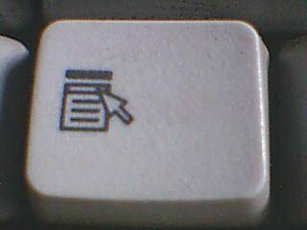 | Re Pág  Tabulador  Intro  Tilde  Av Pág | Print Screen  Alt Gr  Menú Contextual  Suprimir  Bloque numérico
 | Re Pág  Tabulador  Intro  Tilde  Av Pág | Print Screen  Alt Gr  Menú Contextual  Suprimir  Bloque numérico
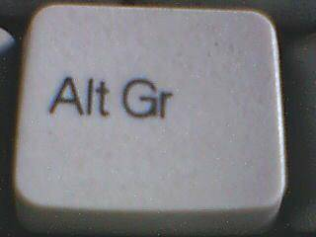 | Re Pág  Tabulador  Intro  Tilde  Av Pág | Print Screen  Alt Gr  Menú Contextual  Suprimir  Bloque numérico
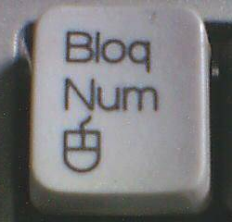 | Re Pág  Tabulador  Intro  Tilde  Av Pág | Print Screen  Alt Gr  Menú Contextual  Suprimir  Bloque numérico

